Skribentmal
Fagartikkel for HelseHUB · skriv rett inn og slett den grå teksten
LENGDE  1 100–1 400 ord  selve teksten | LEVERES  Word eller PDF  på skribentsiden | KILDER  Med eksakt URL  primærkilder | FIGURER  2–4 forslag  vi tegner dem
Hva telles? Bare selve teksten: intro, 01–05 og konklusjonen. Ingress, faktaboks, figurtekster, ordforklaringer og kilder regnes ikke med – så du har god plass til poengene dine.
Godt å vite Enkelt, oversiktlig og godt referert slår langt og tungt – korte avsnitt på 1–2 setninger. Vi lager «Kort fortalt», figurene og designet, og du ser artikkelen ferdig i HelseHUB før den publiseres. KI er lov som hjelpemiddel, men du står inne for alt.

1 Tittel
Presis og nysgjerrighetsvekkende.
Skriv her
2 Ingress 30–45 ord · telles ikke
Skap spenning med en hverdagsscene eller et tall – uten å avsløre konklusjonen. Slutt med punktum eller spørsmålstegn.
Skriv her
3 Intro telles med
Gi leseren et bredt overblikk og bakgrunnen, så de raskt er oppdatert: hva folk tror eller gjør, og hvorfor det betyr noe.
Gi en kort forsmak på hva artikkelen gir svar på – uten å avsløre noe. Korte punkter kan brukes ved behov. Avslutt med én setning som leder inn i 01.
Skriv her
4 Hoveddel 01–05 telles med
Skriv overskriftene som påstander – leser man bare dem, skal resonnementet stå igjen. Hver del slutter med en setning eller et spørsmål som neste del svarer på. 01–05 er en rettesnor; overskriftene velger du selv.
01 Problemet
Spørsmålet, utfordringen eller oppfatningen som undersøkes.
Din overskrift og tekst
02 Nøkkelinnsikten
Det viktigste skillet eller den nyansen leseren må forstå. Gjerne én bærende sammenligning som du bruker videre.
Din overskrift og tekst
03 Studien(e) og funnet(e)
Hva som ble undersøkt, hvordan og hva de fant. Nevn bare de 2–3 viktigste tallene – resten passer i figur eller faktaboks.
Din overskrift og tekst
04 Men … – nyanser og forbehold
Begrensninger der de finnes. Peker alt samme vei, si det og forklar hvorfor funnet står støtt.
Din overskrift og tekst
05 I praksis
Hva kunnskapen betyr for leseren, og hvilke konsekvenser den kan ha.
Din overskrift og tekst
5 Min konklusjon ca. 100 ord · telles med
Gi en ny innsikt – ikke gjenta det som står over. Avslutt med ditt standpunkt, tydelig skilt fra det som er dokumentert.
Skriv her
6 Faktaboks og sjekkliste valgfritt · telles ikke
Ikke et krav – bare hvis det er noe spesielt du vil få frem. Har du egne forslag, vis og skriv dem her, så får du frem poenget ditt best mulig.
Faktaboks: maks 4–5 linjer med de viktigste tallene og kilden. Sjekkliste: 3–4 punkter leseren kan bruke selv.
Faktaboks | Skriv her
Sjekkliste | Skriv her
7 Ordforklaringer 3–5 ord · telles ikke
Fagord leseren kan trenge forklart. I HelseHUB får ordet en forklaring som vises når leseren holder over eller trykker på det – så teksten slipper å forklare alt. Skriv ordet og én–to korte setninger i hverdagsspråk. Vil du ha et bestemt ord forklart, skriver du det her. Alt sjekkes i revisjonen før publisering.
Ord | Forklaring
Skriv her | Skriv her
Skriv her | Skriv her
Skriv her | Skriv her
8 Figurforslag 2–4 figurer · telles ikke
Ikke kopier studiens figur. Lag en egen konstruksjon, eller bruk tallene fra studien. Vi tegner den ferdig. Kopier blokken for figur 2, 3 og 4.
EKSEMPEL Dette skal være på plass i hver figur
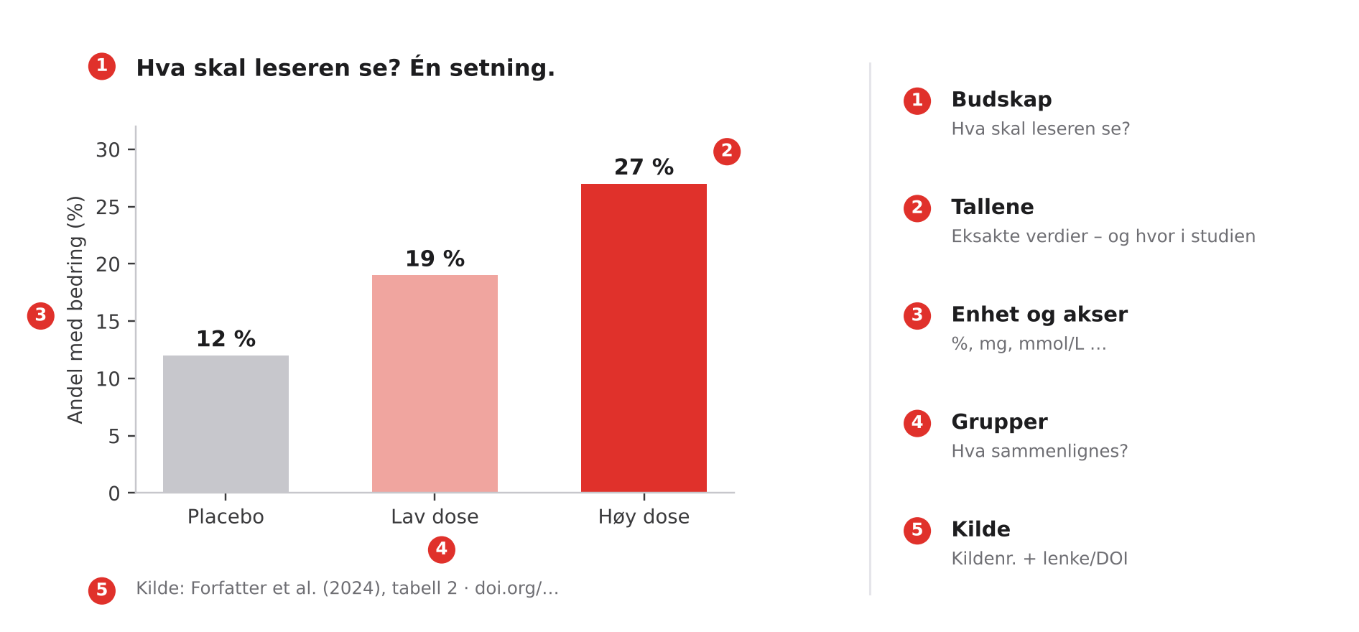
Figur 1
Har du laget figuren selv med alt dette på plass, limer du den inn her – da trenger du ikke fylle ut feltene. Skriv bare hvilken studie, rapport eller kilde den bygger på, eller at den er en skjematisk illustrasjon.
1 Budskap | Hva skal leseren se? Én setning.
2 Tallene | Eksakte verdier – og hvor i studien
3 Enhet og akser | %, mg, mmol/L …
4 Grupper | Hva sammenlignes?
5 Kilde | Studie, rapport eller kilde + lenke/DOI – eller «skjematisk illustrasjon»
Type | ☐ Søyle ☐ Linje ☐ Punkt ☐ Tabell ☐ Mekanisme ☐ Annet
9 Kilder telles ikke
Nummerer i teksten [1] og lim inn eksakt URL her (DOI eller PubMed). Bruk primærkilder – selve studien, ikke artikler om den. I HelseHUB legger vi lenken over ordene i teksten.
1. https://doi.org/…
10 Om artikkelen
Artikkel- og studietype | ☐ RCT ☐ Metaanalyse/oversikt ☐ Observasjon/kohort ☐ Kasus ☐ Dyre-/cellestudie ☐ Mekanisme ☐ Preprint ☐ Kritisk analyse
Interessekonflikter | Ingen / beskriv

